УДК: 377.018.48
Н. Ф. Вохидова, А. Е. Ромадина
(студенты 3 курса, направление «Социально-культурная деятельность», профиль «Постановка и продюсирование культурно-досуговых программ», Институт культуры и молодежной политики, ФГБОУ ВО «Новосибирский государственный педагогический университет», Новосибирск)

ВОСТРЕБОВАННОСТЬ ДОПОЛНИТЕЛЬНОГО ПРОФЕССИОНАЛЬНОГО ОБРАЗОВАНИЯ СРЕДИ СТУДЕНТОВ ИНСТИТУТА КУЛЬТУРЫ И МОЛОДЕЖНОЙ ПОЛИТИКИ НГПУ

Аннотация: В результате социологического исследования, проведенного среди студентов 1 - 3 курсов ИКиМП НГПУ, выявлена степень востребованности дополнительного профессионального образования у обучающихся по различным направлениям подготовки. Определены предпочтения студентов по программам, формам обучения. Проанализированы причины недостаточной востребованности дополнительного профессионального образования. Предложены пути повышения эффективности развития дополнительного профессионального образования в ИКиМП.
Ключевые слова: социологическое исследование, анкетирование, дополнительное профессиональное образование, студенты, Институт культуры и молодежной политики.

С каждым годом из вузов г. Новосибирска выпускается всё больше специалистов по новым направлениям подготовки, однако потребность работодателя в качественных кадрах и предъявляемые к ним требования только растут. Перед выпускниками школ и студентами встаёт серьёзный вопрос: как за несколько лет учёбы получить больше знаний и опыта, тем самым увеличив свою конкурентноспособность на рынке труда? Одним из путей в решении данного вопроса может стать получение дополнительного профессионального образования (далее – ДПО). Во многих вузах разрабатывается множество программ ДПО, однако, наличие подобных программ не означает их активное использование в образовательной практике. Не стал здесь исключением и Институт культуры и молодежной политики (ИКиМП) Новосибирского государственного педагогического университета (НГПУ).
В этой связи было решено провести социологическое исследование среди студентов 1 - 3 курсов ИКиМП НГПУ различных направлений подготовки. Цель исследования - выяснить, насколько востребовано ДПО в целом среди студентов, какие программы ДПО наиболее интересны студентам различных курсов и направлений подготовки. В ходе проведения исследования многие студенты расширили свои представления о тех возможностях, которые дает ДПО. Тем самым, параллельно осуществлялась просветительская работа. Что касается разработчиков программ ДПО, то они получили реальную картину востребованности ДПО среди студентов ИКиМП.
Исследование подготовили и осуществили студенты 3 курса кафедры социально-культурной и библиотечной деятельности. В результате проведенного исследования удалось выяснить следующие ключевые сведения:
- Какой процент обучающихся имеет представление о ДПО в институте.
- Какие формы ДПО наиболее привлекательны для студентов.
- Какими факторами руководствуются студенты при выборе программы ДПО.
- Влияние финансового вопроса на обучение по программам ДПО.
Исследование осуществлялось в несколько этапов:
1 этап - разработка анкеты.
2 этап - апробация анкеты и ее корректировка. В результате в анкету было включено 12 вопросов.
3 этап - проведение опроса: разделившись на микрогруппы, исследовательская группа провела анкетирование среди всех студентов ИКиМП очного отделения первого, второго и третьего курсов.
4 этап - обработка анкет: по результатам анкетирования были представлены статистические данные по каждому курсу, направлению подготовки и институту в целом.
5 этап - аналитический: подведение итогов. Далее представим полученные результаты.
Большая часть студентов ИКиМП (76%) осознаёт важность ДПО для успешной карьеры и самореализации, что, по нашему мнению, является позитивным показателем.
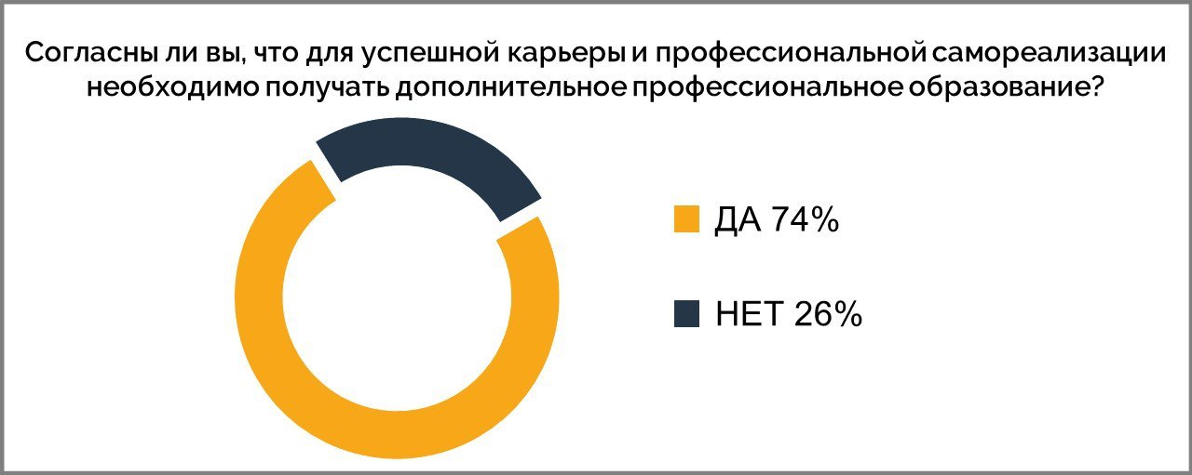
Примечателен тот факт, что из 26% респондентов, не согласных с данным утверждением, только 9% категорически не хотят получать ДПО.
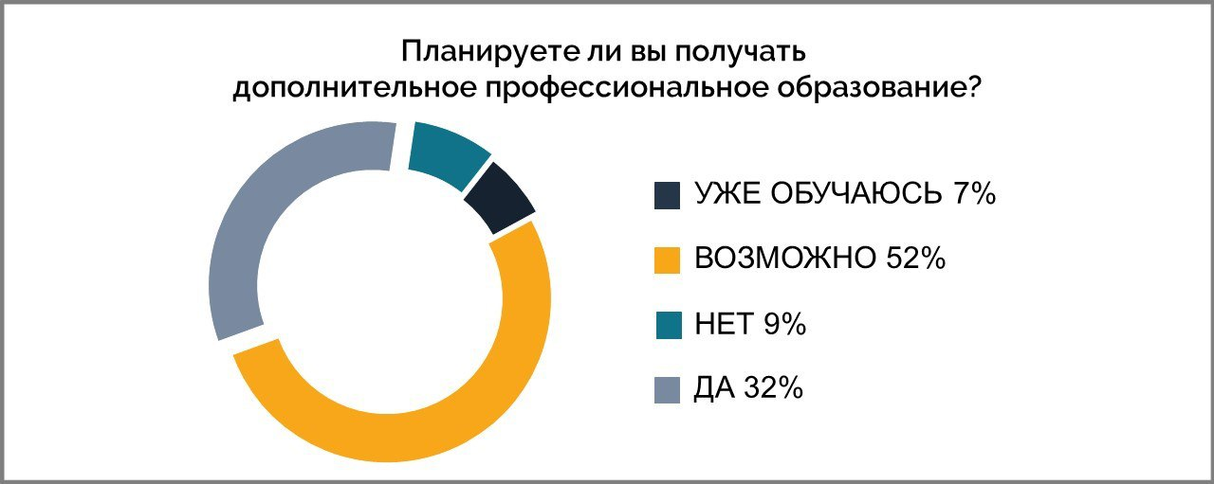
Половина студентов института (52%) затрудняются с ответом на вопрос: «Планируете ли вы получать ДПО?». Предположительно, это связано с отсутствием чёткого представления о том, что такое ДПО, из чего мы делаем вывод, что распространение информации о существующих программах уже на данном этапе может увеличить число потенциальных слушателей программ ДПО приблизительно до 70%.
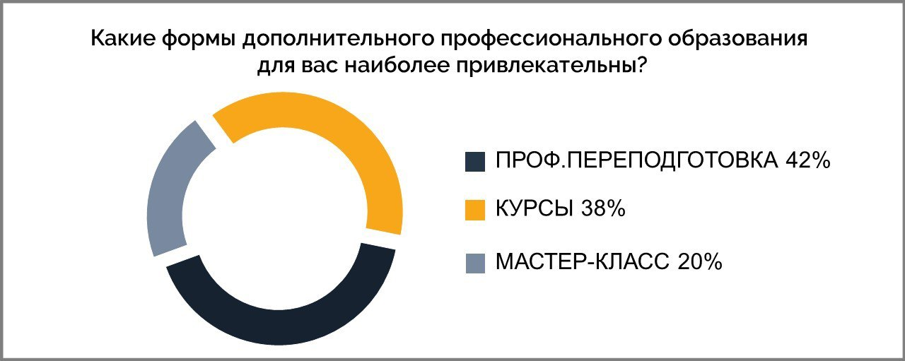
Что касается форм ДПО, 20% студентов выбрали мастер-классы, что связано с их небольшой продолжительностью и низкой стоимостью. И несмотря на то, что курсы повышения квалификации (38%) и профессиональная переподготовка (42%) востребованы практически в равной степени, предпочтение было отдано последним.
Также стоит обратить внимание на то, какую сумму студенты готовы потратить на ДПО. Для каждой формы был предложен диапазон стоимости: мастер-класс - 500-1000 руб., курсы повышения квалификации - 2000-5000 руб., профессиональная переподготовка - 15000-20000 руб.
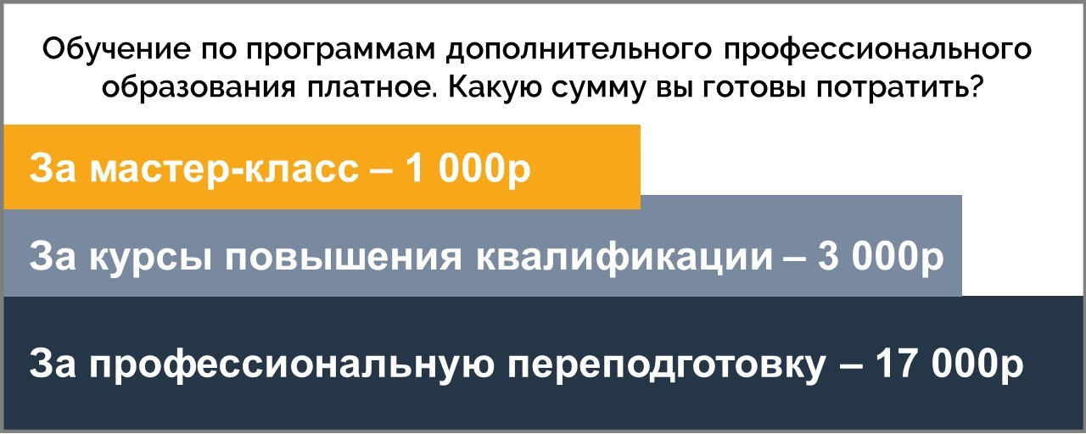
Максимальную стоимость студенты готовы отдать за мастер-классы, курсы повышения квалификации оцениваются чуть ниже средней стоимости, а за профессиональную переподготовку студенты не готовы заплатить выше среднего.
Также мы попросили студентов ответить на вопрос, что же, по их мнению, является препятствием в получении ДПО.
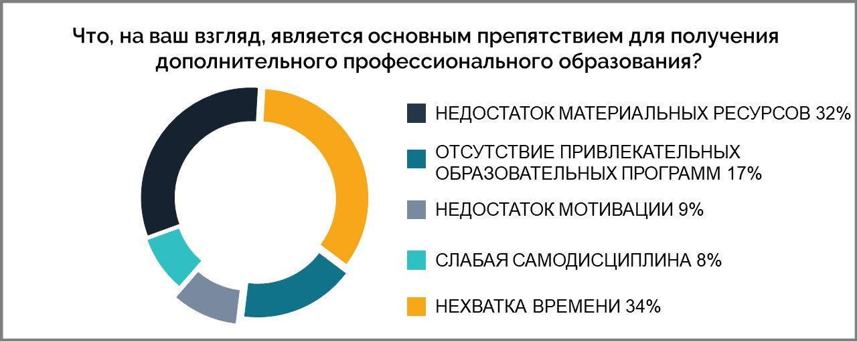
Из предложенных вариантов ответа (недостаток материальных ресурсов, отсутствие привлекательных образовательных программ, недостаток мотивации, слабая самодисциплина, нехватка времени) лидирующий показатель - нехватка времени. Иными словами, получение ДПО для этих студентов не относится к приоритетной сфере деятельности, чтобы уделять этому время. По мнению исследовательской группы, таких студентов можно мотивировать на получение ДПО с помощью составления подробного описания не только самих программ ДПО, но и способов и областей применения получаемых компетенций.
Далее нас заинтересовал вопрос о том, с какими трудностями студенты столкнулись при выборе программы ДПО. Самыми популярными стали такие варианты ответа, как «отсутствие информации о программах» и «отсутствие информации о дальнейших перспективах». Основная проблема, объединяющая данные ответы - отсутствие информации, а способы её решения были определены во время анализа предыдущего вопроса.
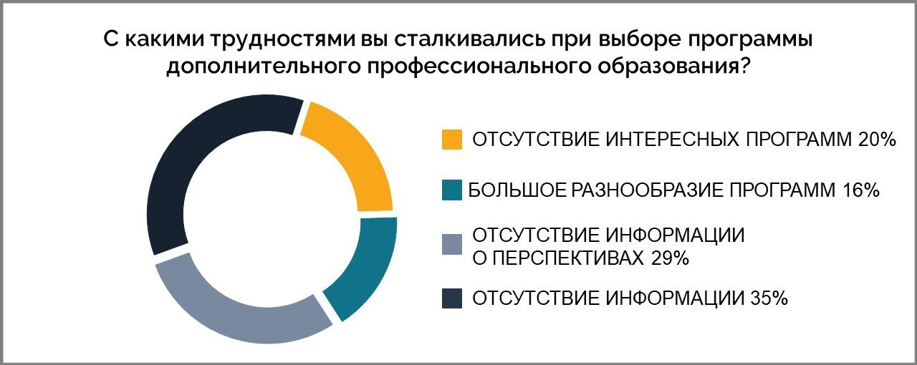
Для планирования работы по продвижению программ ДПО нам необходимо было узнать, какие источники информации пользуются наибольшей популярностью. Как следует из ответов респондентов, информация в равной степени воспринимается из объявлений на стендах университета и от тех студентов, которые знают о наличии программ ДПО как таковых. Немного чаще студенты получают информацию от преподавателей и из официального сайта НГПУ.
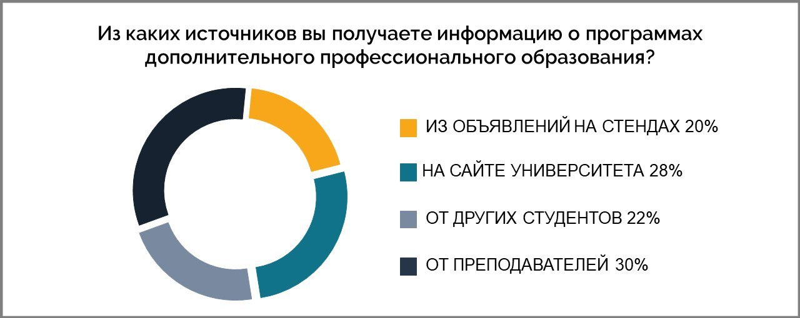
Следующий вопрос, необходимый для развития ДПО - форма обучения, удобная студентам. Большинство опрошенных (34%) предпочтут получать образование заочно, следующий по популярности показатель (28%) - вечерняя форма обучения. Наименьшее количество набрали дистанционная и очная формы обучения.
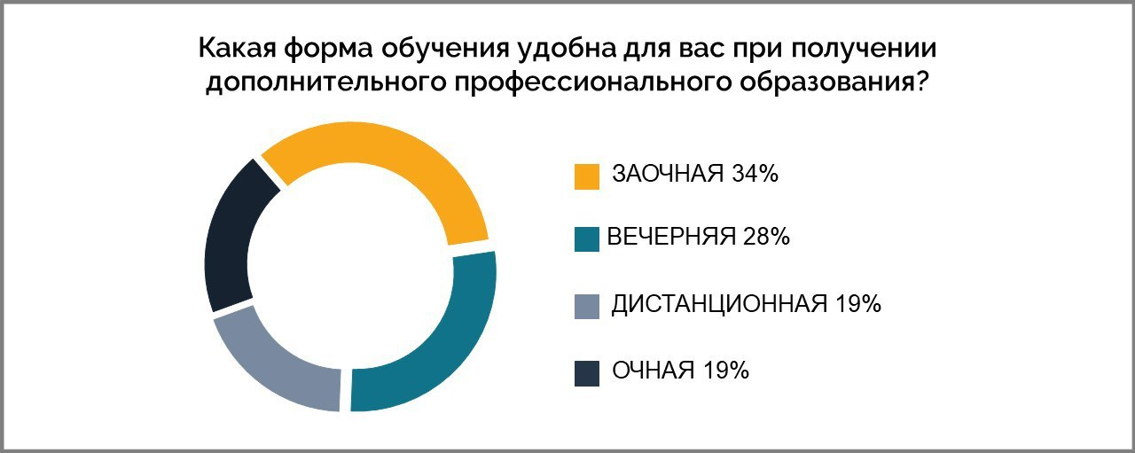

Последний вопрос нашей анкеты: «По каким программам профессиональной переподготовки ИКиМП студенты хотели бы получить ДПО» - был направлен на получение информации о том, какие конкретно программы следует развивать. На выбор были предложены следующие варианты:
- Библиотечно-информационая деятельность (БИД)
- Менеджмент социально-культурной деятельности (МСКД)
- Постановка и продюссирование культурно-досуговых программ (ППКДП)
- Социальная работа (СР)
- Организация работы с молодёжью (ОРМ)
- Декоративно-прикладное творчество (ДПТ)
- Хореографическое образование (ХО)
- Педагогика дополнительного образования (ПДО)
- Педагогика досуга (ПД)
- Концертмейстерское мастерство (КМ)
- Музыкальный фольклор и этнография (МФиЭ)
- Один из вариантов ответов: «Я не хочу получать образование по предложенным программам» (Нет).
Статистика ответов выглядит таким образом:
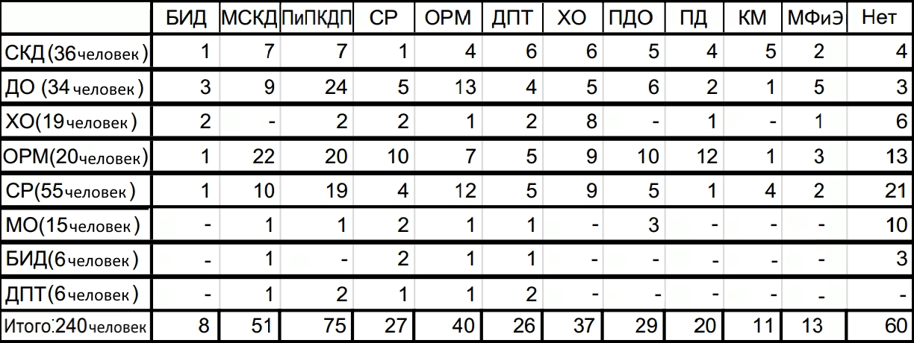

Итак, на основе проведенного исследования, мы пришли к следующим выводам:
- Учитывая количество студентов, заинтересованных в получении ДПО (180 человек из 240, то есть 75 %), развивать программы необходимо.
- Самыми востребованными программами являются «Постановка и продюсирование культурно-досуговых программ», «Менеджмент социально-культурной деятельности» и «Организация работы с молодёжью».
- Одна из главных проблем – отсутствие информации о программах ДПО.
- Незаинтересованность в ДПО, как правило, объясняется отсутствием мотивации и стимулирования.
Полученная информация свидетельствует о необходимости популяризировать существующие и разрабатывать новые востребованные программы ДПО в ИКиМП НГПУ

Научный руководитель - канд. искусствоведения, доц.
Н. С. Мурашова

